SAOBRAĆAJ VOZILA POD PRATNJOM
Pod vozilima pod pratnjom podrazumijevaju se vozila kojima je dodijeljena pratnja pripadnika policije ili vojnih lica na posebnim motornim vozilima snabdjevenim uređajima za davanje posebnih svjetlosnih (crvene i plave boje) i zvučnih znakova (naizmjeničan zvuk različitog intenziteta - zavijajući zvuk) i to za vrijeme dok se ti znakovi daju.
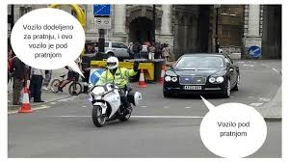
Vozač koji na putu susretne ili ga sustigne vozilo ili kolona vozila pod pratnjom dužan je:
- da zaustavi vozilo,
- da se pridržava naredbi koje mu daje lice iz pratnje,
- da noću umjesto velikih svjetala upotrebi oborena svjetla za osvjetljavanje puta.
Vozač vozila koji se zaustavio zbog nailaska vozila pod pratnjom, svoje kretanje može nastaviti tek pošto prođu sva vozila pod pratnjom.
Pri nailasku vozila pod pratnjom, pješaci se moraju ukloniti sa kolovoza dok ta vozila prođu.
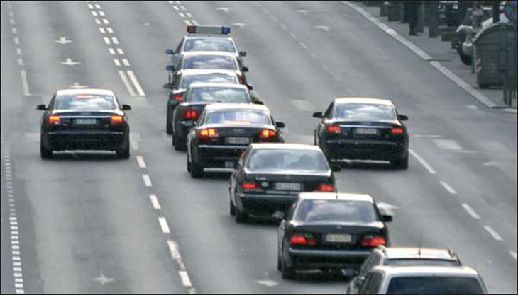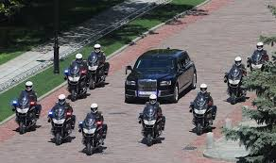
Ukoliko vozila pod pratnjom imaju uključene svjetlosne i zvučne znake, imaju pravo prvenstva prolaza u odnosu na sva druga vozila, osim u odnosu na vozila koja se kreću raskrsnicom na kojoj je saobraćaj regulisan svjetlosnim saobraćajnim znakovima ili znacima ovlašćenog lica.
Na vozila pod pratnjom ne primjenjuju se sljedeće odredbe:
- ograničenja brzine kretanja,
- zabrane preticanja i obilaženja kolone vozila, pod uslovom da to može da se izvede na bezbjedan način po sve učesnike u saobraćaju,
- zabrane presjecanja kolone pješaka pod uslovom da time ne ugrožavaju bezbjednost drugih učesnika u saobraćaju.
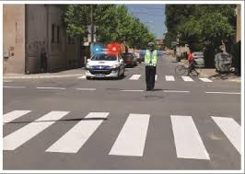
Vozila pod pratnjom imaju prvenstvo prolaza nad vozilima sa pravom prvenstva prolaza.
Vozila policije i vozila oružanih snaga, kojima su uključena dva rotaciona svjetla plave boje i daju zvuk promjenljivog intenziteta, takođe mogu da obezbjeđuju prolaz jednom ili koloni vozila. Vozači su dužni da obrate pažnju na to vozilo, kao i na vozila kojima se obezbeđuje prolaz, odnosno da ih propuste ili da svoje vozilo zaustave.
Zadatak: Prepišite u sveske ovaj tekst, sačuvajte ga u elektronskom obliku ili sebi odštampajte. Postavite tri pitanja i nađite jednu fotografiju vozila pod pratnjom. To mi pošaljite na gore ispisani e-mail ili na Viber. Srećno!

